NL
VIẾT BÀI MỚI THÌ LẤY Ở ĐÂY
NIHONGO LIFE
日本語ライフ
Ngân hàng
từ khoá
Cốt lõi, đuôi dài, Facebook, TikTok, YouTube và câu người học gõ trên Google.
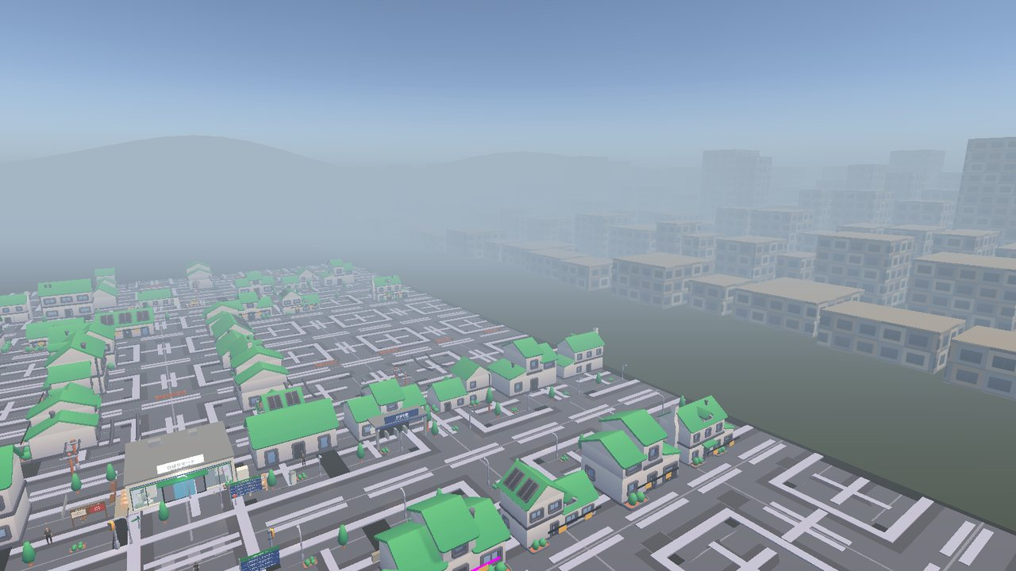
Dùng kèm kế hoạch 12 tuần và kế hoạch năm
Không phải số liệu · không logo kỳ thi

Mục lục
Mục lục bám theo đề mục. Mở bằng Word, chuột phải vào mục lục và chọn cập nhật trường nếu anh thêm đề mục.

Cách dùng 2
Học tiếng Nhật 3
Luyện dạng JLPT N5 4
Luyện dạng IELTS 5
Game học 6
Du học và đi làm ở Nhật 7
Nói với người thật 8
Cộng đồng và lớp học 9

Cách dùng
Anh Huy lấy từ đây khi viết bài mới. Từ khoá không phải số liệu. Hashtag có chữ JLPT hoặc IELTS chỉ đăng kèm câu: luyện trong game, không phải kết quả chính thức, không có logo kỳ thi.
Kênh: Facebook là nơi đăng chính. TikTok là một câu móc. YouTube chỉ khi đã có video xem hết. Google là cách người học gõ tìm, không phải quảng cáo đang chạy.
1. Chọn một chủ đề. Đừng nhồi bảy chủ đề vào một caption.
2. Một từ cốt lõi trong câu đầu. Một đuôi dài trong thân bài.
3. Hashtag để cuối. Giữ bộ của chủ đề, thêm tối đa ba tag của riêng bài.
4. UTM: utm_source là kênh, utm_campaign là tuan-XX hoặc mã sự kiện năm.

Học tiếng Nhật

Cốt lõi
học tiếng Nhật, tiếng Nhật cho người mới, học tiếng Nhật mỗi ngày, Học tiếng Nhật, Japanese for beginners

Đuôi dài
• học tiếng Nhật bằng tình huống
• học tiếng Nhật cho người Việt
• cách chào hỏi tiếng Nhật khi mới học
• học hiragana qua hội thoại
• một câu tiếng Nhật mỗi ngày

English
learn Japanese by living in Japan, Japanese daily conversation practice, Japanese for Vietnamese learners

日本語
日本語 勉強, 日本語 会話 初心者, ひらがな 練習

Google
• học tiếng Nhật online miễn phí
• game học tiếng Nhật N5
• luyện hội thoại tiếng Nhật N5
Kênh | Câu để dùng
Facebook | Một việc trong phố, một câu tiếng Nhật, nghĩa tiếng Việt ngay dưới.
TikTok, hai giây đầu | Học tiếng Nhật bằng cách sống ở Nhật — một câu, đừng tua.
YouTube, tiêu đề | Học tiếng Nhật bằng một ngày ở Hibari-chō | NihongoLife
YouTube, mô tả | Đi phố, mua đồ, hỏi đường. Chọn sai được giải thích. Không phải giáo trình chính thức, không có điểm thi thật.
Hashtag Việt / Anh / Nhật | #NihongoLife #HocTiengNhat #LearnJapanese #日本語勉強 #HibariCho #ひばり町

Luyện dạng JLPT N5

Cốt lõi
luyện JLPT N5, đề luyện N5, ôn N5, JLPT N5 practice, N5 練習

Đuôi dài
• luyện đề dạng JLPT N5 trong game
• ôn N5 cho người mới bắt đầu
• nghe hiểu N5 có đồng hồ
• N5 khác chứng chỉ chính thức thế nào
• trí tuệ trong game sau bài luyện

English
JLPT N5 style practice, N5 listening practice not an official score, timed N5 quiz

日本語
JLPT N5 形式, N5 練習問題, 日本語能力試験 形式の練習

Google
• đề luyện JLPT N5 có đáp án
• ôn N5 nghe hiểu
• luyện N5 miễn phí
Kênh | Câu để dùng
Facebook | Luyện theo dạng N5 trong lớp Hibari. Điểm trong game không phải điểm thi.
TikTok, hai giây đầu | Ngồi một đề dạng N5. Không phải ngày thi thật.
YouTube, tiêu đề | Luyện một đề dạng JLPT N5 trong game | không phải kết quả thi
YouTube, mô tả | Vào lớp Hibari, làm bài có đồng hồ. Điểm chỉ cộng trí tuệ trong NihongoLife. Không dùng logo kỳ thi.
Hashtag Việt / Anh / Nhật | #NihongoLife #LuyenN5 #JLPTN5 #日本語能力試験 #N5練習 #HocTiengNhat

Luyện dạng IELTS

Cốt lõi
luyện IELTS, IELTS reading practice, luyện viết IELTS, IELTS 練習

Đuôi dài
• luyện viết theo dạng IELTS trong game
• IELTS reading listening cho người học tiếng Nhật
• điểm IELTS trong game có phải band không
• luyện nói IELTS trên máy tính
• không có logo kỳ thi IELTS

English
IELTS-style writing practice, not an official IELTS band, IELTS reading practice in a game

日本語
IELTS 形式 練習, IELTS ライティング 練習, 公式スコアではない

Google
• luyện writing IELTS miễn phí
• IELTS reading luyện ở nhà
• khác nhau giữa điểm luyện và band
Kênh | Câu để dùng
Facebook | Bài luyện theo dạng IELTS. Không phải kết quả chính thức, không có logo kỳ thi.
TikTok, hai giây đầu | Luyện viết theo dạng IELTS. Band thật không nằm trong game.
YouTube, tiêu đề | Luyện viết theo dạng IELTS trong NihongoLife | không phải band chính thức
YouTube, mô tả | Ảnh và bài là phần luyện trong game. Reading và Listening mở khi máy có gói đề. Không gắn logo tổ chức khảo thí.
Hashtag Việt / Anh / Nhật | #NihongoLife #LuyenIELTS #IELTSPractice #IELTS練習 #HocTiengNhat #NotAnOfficialScore

Game học

Cốt lõi
game học tiếng Nhật, game N5, learn Japanese game, 日本語 ゲーム 勉強

Đuôi dài
• game mô phỏng sống ở Nhật học tiếng
• game kana match hiragana
• game center học chữ cái
• chơi game tiếng Nhật trên web
• sáu máy Game Center NihongoLife

English
Japanese life sim, kana practice game, WebGL Japanese learning game

日本語
日本語学習ゲーム, 生活シミュレーション 日本語, かな ゲーム

Google
• game học tiếng Nhật trên trình duyệt
• game hiragana katakana
• game đời sống Nhật Bản
Kênh | Câu để dùng
Facebook | Sáu máy trong Game Center: Kana Match, Word Shooter, Order Rush, Kana Rain, UFO Catcher, Basket Count.
TikTok, hai giây đầu | Tan học, vào Game Center, một ván kana.
YouTube, tiêu đề | Game Center Hibari: học kana bằng một ván | NihongoLife
YouTube, mô tả | Đúng sáu máy đang có trong game. Không thêm máy thứ bảy trên bài đăng.
Hashtag Việt / Anh / Nhật | #NihongoLife #GameHocTiengNhat #LearnJapanese #日本語学習ゲーム #Kana #HibariCho

Du học và đi làm ở Nhật

Cốt lõi
du học Nhật Bản, đi Nhật làm, tiếng Nhật thực tế, 日本 留学 日本語

Đuôi dài
• mua cơm nắm bằng tiếng Nhật
• hỏi giá vé tàu tiếng Nhật
• gọi món sushi tiếng Nhật
• câu dùng khi mới sang Nhật
• 320 yên là ba trăm hai mươi

English
Japanese for life in Japan, buy a train ticket in Japanese, order food in Japanese

日本語
日本 生活 日本語, 切符 買い方 日本語, コンビニ 日本語

Google
• câu tiếng Nhật khi đi tàu
• tiếng Nhật mua đồ konbini
• chuẩn bị đi Nhật cần nói gì
Kênh | Câu để dùng
Facebook | Một việc sẽ gặp khi sang Nhật: mua đồ, hỏi vé, gọi món.
TikTok, hai giây đầu | Đến Minato bao nhiêu yên? Nói lại được không?
YouTube, tiêu đề | Đi tàu và mua đồ bằng tiếng Nhật | tình huống trong NihongoLife
YouTube, mô tả | Vé tới Minato trong tình huống ga là 320 yên. Đây là bài học trong game, không phải bảng giá tàu thật.
Hashtag Việt / Anh / Nhật | #NihongoLife #DuHocNhat #SongONhat #日本留学 #TiengNhatThucTe #HocTiengNhat

Nói với người thật

Cốt lõi
luyện nói tiếng Nhật, nói chuyện với người thật, Japanese speaking practice, 日本語 会話 相手

Đuôi dài
• chat tiếng Nhật trong game
• giữ T để nói voice bản máy tính
• kết bạn luyện tiếng Nhật
• giờ chơi chung tiếng Nhật
• voice web chưa hẹn

English
talk to real people in Japanese, push to talk Japanese voice PC, Japanese study together online

日本語
日本語 会話 練習, 一緒に勉強, ボイスチャット PC

Google
• luyện nói tiếng Nhật với người khác
• phòng nói tiếng Nhật miễn phí
• game có chat tiếng Nhật
Kênh | Câu để dùng
Facebook | Online trên bản máy tính: chat, kết bạn, giữ T để nói. Web chơi được phố. Voice hẹn khi đã kiểm tra.
TikTok, hai giây đầu | Tối nay vào phố cùng nhau. Voice là bản máy tính.
YouTube, tiêu đề | Giờ chơi chung NihongoLife | chat và voice trên bản máy tính
YouTube, mô tả | Tài khoản đã đăng ký mới vào online. Khách chơi ngoại tuyến cả phố. Không lộ khoá kỹ thuật.
Hashtag Việt / Anh / Nhật | #NihongoLife #LuyenNoi #JapaneseSpeaking #日本語会話 #ChoiChung #HibariCho

Cộng đồng và lớp học

Cốt lõi
CLB tiếng Nhật, dạy N5, game miễn phí học tiếng Nhật, 日本語 サークル

Đuôi dài
• CLB tiếng Nhật chơi game cùng
• trung tâm N5 dùng game trong lớp
• mã nguồn mở học tiếng Nhật
• phần học không khoá sau phí
• The Next Generation VTC Academy

English
free Japanese learning game, Japanese club activity, open source Japanese life sim

日本語
日本語クラブ 活動, 無料 日本語 ゲーム, コミュニティ

Google
• hoạt động CLB tiếng Nhật
• công cụ dạy N5 miễn phí
• game MIT học tiếng Nhật
Kênh | Câu để dùng
Facebook | Buổi CLB miễn phí. Không in số người chơi. Phần học cốt lõi không bán lẻ.
TikTok, hai giây đầu | Một buổi CLB, cùng vào một phố.
YouTube, tiêu đề | NihongoLife cho CLB và lớp N5 | phần học cốt lõi miễn phí
YouTube, mô tả | Dự án cộng đồng, giấy phép MIT, ba nhà sáng lập. Buổi mời chưa phải hợp đồng.
Hashtag Việt / Anh / Nhật | #NihongoLife #CLBTiengNhat #LearnJapanese #日本語クラブ #MaNguonMo #VTCAcademy

